

ЛЕВ ТОЛСТОИ
Рассназы

Оглавление
Волк и охотники ( 1
Волк и кобыла ( 2

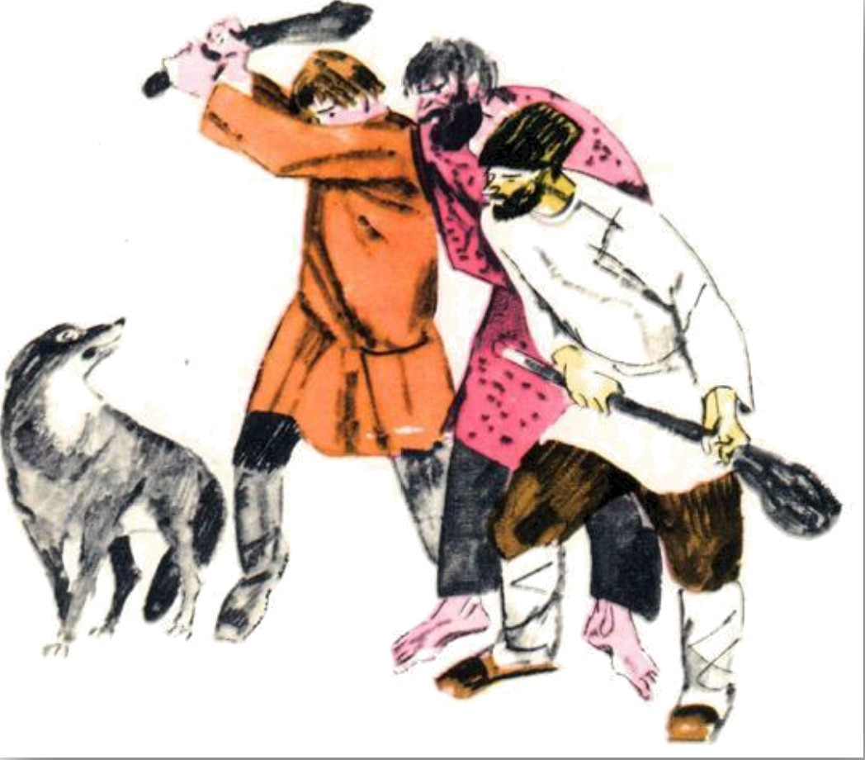


олк съел овцу. Мужики поймали волка и стали его бить.

Волк сказал:
— За то вы меня мучите, что я сер.

Мужики сказали:
- Не за то, что ты сер, а за то, что ты овцу съел.

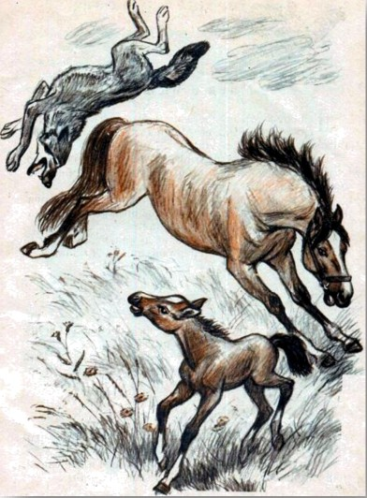


отелось волку подобраться к жеребёнку. Он по--дошёл к табуну и говорит:
— Что это у вас жеребёнок один хромает? Или вы полечить не умеете? У нас,

волков, такое лекарство есть, что никогда хромоты не будет.
Кобыла одна и говорит:

- А ты знаешь лечить?
- Как не знать.
- Так вот полечи мне правую заднюю ногу, что-то в копыте больно.

Волк подошёл к кобыле, и, как зашёл к ней сзади, она ударила его задом и разбила ему все зубы.

